Onglet 1
Greg ALBERTS 31/05/2025
Sarah DAHMOUN
Hugo LEBAUD
Tedj el moulk SINACER

Projet Instrumentation (PROJET N°6) :
Maquette de démonstration d’une habitation modèle de sobriété énergétique

Tuteur : M. DUTIER Année Scolaire : 2025-2026
Sommaire

- Définition du projet……………………………………………………………………………
  - Contexte………………………………………………………………………………
  - Stratégie………………………………………………………………………………
  - Hypothèses…………………………………………………………………………..
  - Cahier des charges………………………………………………………………….
  - Fonctionnement de la maquette…………………………………………………...
- Présentation du travail……………………………………………………………………….
  - Répartition des tâches………………………………………………………………
  - Organisation de l’équipe…………………………………………………………….
  - Méthodologie de travail……………………………………………………………..
- Présentation détaillée des résultats obtenus………………………………………………
- Analyse et discussion rigoureuse des résultats obtenus et de leurs limites……………
- Conclusion……………………………………………………………………………………..
  - Apport de ce projet.…………………………………………………………………..
  - Erreurs commises……………………………………………………………………
  - Difficultés rencontrées……………………………………………………………….
  - Perspectives d’amélioration...……………………………………………………….
- Annexes…………….………………………………………………………………………….

Définition du projet

Contexte
Dans le cadre de ce projet, nous avons mêlé plusieurs domaines de l'ingénierie. Notamment, l'instrumentation et les systèmes embarqués qui font partie de notre spécialité ainsi que la partie énergétique qui est de plus en plus discutée et mise au cœur de notre société.
Pour ce faire, nous avons décidé de réaliser une maquette d’une maison énergétique afin de pouvoir nous rendre compte de l’impact des changements (température, éclairage, etc…) faits en temps réel. Cela nous permettra donc de pouvoir mieux appréhender et répondre aux questions/défis portant sur la sobriété énergétique dans nos futurs métiers d'ingénieurs.

  - Stratégie
Pour la réalisation de cette maquette de démonstration nous devions faire un choix sur le type de grandeurs à mesurer ainsi que celles qui nous permettraient de répondre aux questions relevant de la sobriété énergétique. Autrement dit, à l’échelle de notre maquette qui est un exemple de maison énergétique autonome, nous ne pouvions pas agir sur tous les paramètres auxquels une maison réelle pourrait faire face avec nos moyens.
Pour cela, nous avons tenté de reproduire un type d’habitation déjà existant en nous basant sur des immeubles autonomes dans la périphérie de Lyon. En effet, cela nous permettait à la fois d’implémenter des systèmes autonomes et régulés (ex : volets automatiques en fonction de la température intérieure et extérieure) ainsi que de pouvoir discuter des défis énergétiques.
À cet effet, nous avons décidé de nous concentrer sur la grandeur suivante : la température (que nous détaillerons dans la suite de ce rapport).

  - Hypothèses
Comme dit précédemment, le fait d’avoir une taille drastiquement plus faible que celle d’origine entraîne des impacts différents des paramètres qui agissent sur la maquette (sur la maison). Notamment la constante de temps pour laquelle il faudra attendre pour atteindre une température de consigne à l’intérieur de la maison sera différente de la réalité.
De plus, l’isolation de notre maquette de démonstration sera très différente des matériaux présents normalement par manque à la fois de matériaux, de place et de pertinence. Donc il y a nécessairement des choix à faire concernant l’isolation de la maison qui, ici, sera difficile à rapprocher de la réalité à cause de ces soucis.
En outre, pour obtenir une régulation de la température intérieure intéressante et optimisée, il nous faudra mettre un système de flux d’air ingénieux afin que le chauffage et le refroidissement de la pièce se fassent dans les meilleures conditions.

  - Cahier des charges
Avec l’aide de notre tuteur, nous avons donc pu établir et mettre en place un cahier des charges en tenant compte de notre choix de stratégie ainsi que de nos hypothèses.
Tout d’abord, concernant la grandeur d’influence, nous avons choisi de réguler la température intérieure de la pièce à vivre tout en simulant la température extérieure selon des modes différents. Il y a les modes hiver et été, simulant l’environnement extérieur et permettant grâce à des leviers (volet automatique, chauffage intérieur) autonomes de compenser les fluctuations de températures et d’amener la maison à une certaine température de consigne.
De plus, concernant l’alimentation de notre système autonome, il nous a fallu utiliser une alimentation suffisamment importante nous permettant de supporter nos différents composants électroniques. En effet, le fait d’ajouter des composants simulant le chauffage et le refroidissement d’une pièce de cette envergure, nécessite une alimentation électrique assez puissante.
Pour ce qui est de la solution logicielle utilisée, il nous fallait une technologie répandue, facile d’accès et évolutive (afin que notre projet puisse être repris les années futures). Nous avons opté pour une carte Arduino (Langage : C++) et notamment le modèle Mega AVR qui est intéressant pour son grand nombre de ports de connexions (les cartes ESP32 sont également très répandues mais comportent souvent moins de ports).
Enfin, ce projet servira comme maquette de démonstration donc il faut qu’elle soit la plus attractive et compréhensible. À cette fin, nous ajouterons des détails de manière à ce qu’elle soit présentée sans difficulté. Notamment avec des objets créés en impression 3D (logiciel de modélisation : Fusion360) ou encore d’autres objets explicites.

  - Fonctionnement de la maquette
Nous allons désormais expliquer son fonctionnement et cela à travers 2 modes simulant l’hiver et l’été, qui sont activables par l’appui sur leur bouton respectif (boutons placés sur la plaque de contrôle située à l’avant), bleu pour l’hiver (respectivement jaune pour l’été).
Tout d’abord, le mode hiver. Dans ce cas, nous avions besoin de simuler la température extérieure en hiver (relativement froide et donc difficile à atteindre si l’on attend pas le mois de décembre...) ainsi que le soleil (grâce à une ampoule halogène de 100W, qui sera moins puissante qu’en été grâce à la commande PWM et généralement plus bas qu’en été grâce au servomoteur avec un angle inclinant l’ampoule davantage vers le sol) tout en atteignant une certaine température de consigne à l’intérieure de la maison (entre 21°C et 23°C). Pour cela, avec le potentiomètre (sur la plaque de contrôle placée à l’avant), nous pouvons ajuster la température extérieure simulée par le peltier (plus ou moins froid en fonction de la température extérieure souhaitée). Les ventilateurs (à l’intérieur de la maison permettent une meilleure répartition de l’air chauffé par la résistance chauffante qui viendra compenser la fraîcheur apportée par le peltier. Pour ce qui est du ventilateur dans la base (en dessous de la maison) ainsi que les grilles, nous permettent une gestion du flux d’air chaud plus efficace et ainsi éviter une surchauffe des composants (dans la base). De plus, dans le cas où la température intérieure est inférieure à 21°C, le volet automatique sera ouvert (pour accélérer l’approche à la température de consigne) et au-dessus de 23°C, il sera fermé (afin de rester dans la plage de consigne voulue). À l'aide d’une régulation PID via le retour du capteur de température intérieure, nous pourrons ainsi atteindre et nous stabiliser à la température de consigne.
Puis, le mode été. Dans ce second cas, nous avions besoin de nouveau de simuler la température extérieure en été (relativement chaude) grâce au soleil (plus puissant et généralement plus haut qu’en hiver). Pour cela, nous avons mis une plaque noire interchangeable sur le mur du fond (afin de se rendre compte de l’impact d’un mur noir d’un mur blanc, qui pour ce dernier est très peu performant car il n’y aura pas d’effet de serre). En effet, la plaque de couleur noire permettra de créer un effet de serre car le noir absorbe le visible absorbe dans le visible en renvoyant dans l’infrarouge ce qui est très important lorsque l’on souhaite réchauffer la pièce. Cela est possible grâce au soleil (une ampoule halogène très puissante). Ainsi lorsque la température intérieure est supérieure à 21°C, nous fermons le volet automatique et nous l’ouvrons lorsque lorsqu’il fait moins de 21°C à l’intérieur de la maison de manière à atteindre la plage de température correcte (21°C < T < 23°C).
Enfin, sur la plaque de contrôle située à l’avant, nous avons le retour des différentes températures affichées sur le LCD ainsi qu’une led indiquant le mode activé afin de rendre la démonstration la plus intuitive possible.

Présentation du travail

  - Organisation de l’équipe
Le travail sur ce projet a été mené de manière collective et structurée, avec une répartition des tâches qui s’est faite naturellement, en fonction des compétences et des préférences de chacun. Tout au long du projet, les choix techniques ont été validés régulièrement avec notre tuteur, ce qui nous a permis d’avancer de manière cohérente et efficace.
Dès le lancement du projet, nous avons travaillé ensemble à la définition du cahier des charges, en échangeant régulièrement avec notre tuteur. Cette étape comprenait les grandes décisions techniques telles que la simulation des saisons, la régulation de la température, la gestion du flux d’air, l’alimentation électrique ou encore le choix de la carte électronique. Ces décisions ont toujours été prises de manière collective et validées progressivement, ce qui nous a permis de structurer le projet autour d’objectifs clairs.
Le travail s’est organisé de façon itérative : conception, tests et ajustements ont souvent été menés en parallèle, avec des échanges constants entre les membres de l’équipe. Chaque phase, de la modélisation 3D à l’assemblage de la maquette, en passant par les essais des composants et le développement logiciel, a mobilisé plusieurs personnes, ce qui a renforcé la dynamique collective. Cette collaboration étroite nous a permis d’être réactifs face aux imprévus et de progresser ensemble.
Enfin, la bonne répartition du temps de travail, l’entraide au sein du groupe et la volonté commune de livrer un projet à la fois fonctionnel, pédagogique et soigné ont été des éléments clés dans la réussite de ce travail. Ce mode de fonctionnement a non seulement permis d’atteindre nos objectifs, mais a aussi favorisé un véritable esprit d’équipe tout au long du projet.

  - Répartition des tâches
Tâche | Sous-tâche | Personnes impliquées
Réflexion et conception du modèle du projet | CAO | Greg, Hugo
Réflexion et conception du modèle du projet | Recherches sur le sujet | Hugo, Sarah
Réalisation de la base de la maquette | Découpe des grosses planches en bois | Labo de mécanique
Réalisation de la base de la maquette | Assemblage des planches | Hugo, Greg
Réalisation de la base de la maquette | Ajout grilles d’aération | Sarah
Réalisation de la base de la maquette | Peinture | Hugo, Toudja
Réalisation de la base de la maquette | Pose du peltier | Greg
Réalisation de la base de la maquette | Raccordement de tous les branchements | Greg, Toudja, Hugo
Réalisation de la base de la maquette | Façade de contrôle | Greg
Réalisation de la base de la maquette | Lampe halogène “Soleil” | Greg
Réalisation de la maison | Découpe des planches en MDF | Labo de mécanique
Réalisation de la maison | Découpe des vitres en acrylique | Ludomaker
Réalisation de la maison | Découpe et pose du volet électrique | Toudja
Réalisation de la maison | Peinture | Toudja, Hugo
Réalisation de la maison | Assemblage de la maison | Toudja, Greg, Sarah, Hugo
Réalisation de la maison | Étanchéitée de la maison | Hugo, Sarah
Réalisation de la maison | Pose du capteur de température | Toudja, Sarah
Réalisation de la maison | Pose de la résistance | Toudja, Greg
Programmation | Volet roulant | Toudja
Programmation | Peltier | Sarah
Programmation | Asservissement de la résistance | Hugo
Programmation | Lampe soleil | Greg
Programmation | Façade de contrôle avec écran LCD | Greg
Programmation | Programme général été/hiver pour le fonctionnement correct de la maquette | Greg, Toudja, Hugo, Sarah

  - Méthodologie de travail

Notre méthode de travail était assez simple : travailler sur le projet régulièrement sur nos heures libres. Nous avons un groupe whatsapp afin de communiquer les avancements ou bien les questions que l’on se pose à propos du projet. Étant membres du CRIG, nous avions tout le loisir de travailler dans l’IGlab, ce qui était pratique.
Nous communiquions aussi régulièrement avec notre enseignant encadrant M.Dutier. Avec des échanges plus ou moins longs sur l’avancement de notre projet ou bien nos questions ou problèmes éventuels. En plus de cela, nous devions faire un rapport mensuel concernant notre avancement et les tâches futures à réaliser.

Présentation détaillée des résultats obtenus

Note préalable : en raison de contraintes techniques et de temps, nous n’avons pas pu réaliser des essais complets et rigoureux en conditions expérimentales réelles. Des difficultés, qui seront détaillées dans une section dédiée du rapport, ont retardé le montage électrique final. La résolution des problèmes n’est intervenue que tardivement dans le calendrier du projet, cela ne nous a donc pas permis d’effectuer des tests.

Cependant, afin d’illustrer le fonctionnement prévu de notre maquette, nous avons produit des données simulées réalistes et représentatives du comportement du système en mode été et en mode hiver, et en particulier dans le cadre d’une comparaison entre une régulation avec PID et une régulation sans PID.

Mode Été : Augmentation thermique contrôlée (Lampe + volet)
Temps (min) | PWM Peltier (%) | PWM Lampe (%) | Température intérieure (°C) | Volet | Commentaire
0 | 0 | 80 | 20.0 | Ouvert | Départ, température ambiante
1 | 0 | 80 | 20.6 | Ouvert | Chauffe rapide par la lampe inclinée
2 | 0 | 80 | 21.3 | Fermé | Volet fermé dès que le seuil est atteint
3 | 0 | 80 | 22.1 | Fermé | Température continue d'augmenter
4 | 0 | 80 | 22.9 | Fermé | Surchauffe, car aucune régulation n’a réduit le flux
5 | 0 | 80 | 23.5 | Fermé | Dépassement de consigne, risque de surchauffe
6 | 0 | 80 | 24.0 | Fermé | Inconfort thermique potentiel

Mode Hiver : Régulation de température avec et sans régulation
Pour le fonctionnement de la résistance, nous avons prévu un fonctionnement type asservissement. Cela permet un chauffage rapide et optimisé. Le système va suivre la température de consigne, ici 23 degrés et faire en sorte de s’y maintenir. Faire ce genre de réglage par un être humain en modifiant constamment la puissance du chauffage est demandeur en temps et peu optimisé car l’on risque de trop chauffer et de devoir ouvrir les fenêtres pour refroidir, puis chauffer à nouveau et ainsi de suite. C’est pourquoi nous avons pensé au régulateur PID.

Nous prendrons comme approximation du système l’équation suivante :
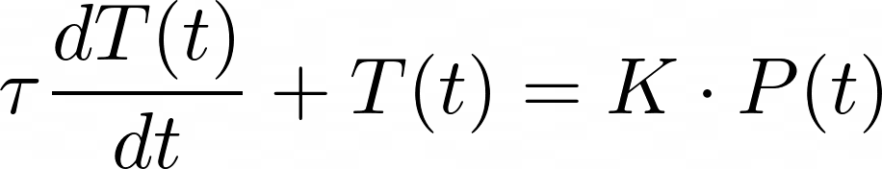
- T(t) : température en degrés celsius
- P(t) : puissance injectée par la résistance (via PWM) en Watt
- K : gain thermique en °C/Watt
- τ : constante de temps thermique (dépend de la masse thermique, isolation, etc.)
Dans notre cas, un système seulement PI est recommandé. En effet, le proportionnel ajuste rapidement. Tandis que l’intégrale élimine l’erreur statique. Or, la dérivée anticipe les variations en observant la vitesse des changements et dans le cas d'une maison même petite le système est plutôt lent, et ceci n'apporte pas d'amélioration. Donc la dérivée est inutile ou contre-productive à cause du bruit (surtout avec des capteurs discrets). Elle risque plus de créer de l'instabilité dans le système et serait dure à régler.

Temps (min) | État résistance (sans PI) | Température sans PI (°C) | État résistance (avec PI) | Température avec PI (°C) | Écart à la consigne (sans PI) | Écart à la consigne (avec PI)
0 | ON | 15 | ON | 15 | -8 | -8
2 | ON | 17.5 | ON | 19 | -5.5 | -4
4 | ON | 19.5 | PWM ⇓ | 21.5 | -3.5 | -1.5
6 | OFF | 21.5 | PWM ⇅ | 22.8 | -1.5 | -0.2
8 | OFF | 24.2 | PWM stable (basse intensité) | 23 | +1.2 | 0
10 | ON | 22 | PWM stable (basse intensité) | 23 | -1 | 0

Analyse et discussion rigoureuse des résultats obtenus et de leurs limites

Les données simulées ci-dessus permettent d’illustrer plusieurs phénomènes caractéristiques du système, notamment l'impact de la régulation sur la stabilité thermique.

Mode été
Dans le cas du mode été, la température intérieure est influencée uniquement par la puissance fixe de la lampe halogène et la position du volet automatique, qui s’ouvre ou se ferme en fonction d’un simple seuil de température. Cette stratégie présente rapidement des limites importantes :
- Montée en température non maîtrisée : dès que la température atteint 21 °C, le volet se ferme. Toutefois, la lampe reste allumée à pleine puissance (PWM = 80 %) et continue à chauffer la pièce, ce qui entraîne une surchauffe progressive.
- Absence de modulation : le système ne réduit pas l’intensité du chauffage (lampe), ce qui engendre un dépassement de la consigne. Nous avons fixé une consigne pour le mode hiver et pas le mode été, mais nous avons quand même choisi de fermer le volet à 21°C en estimant que cette température est idéale à l’intérieur, sauf que la fermeture du volet n'est pas suffisante pour stopper la montée en température.
Finalement le dépassement de la température de 3 degrés celsius démontre la nécessité d’une régulation de l’intensité de la source de chaleur, ce qui pourrait être obtenu en ajoutant une modulation de puissance via PWM.

Mode hiver
Dans le mode hiver, deux scénarios sont simulés : l’un avec un chauffage constant (tout ou rien) et l’autre avec une régulation PI qui représente le mode de fonctionnement prévu pour la maison.

Sans régulation PI :

Dans ce cas, la résistance est simplement activée ou désactivée selon des seuils.
La température monte rapidement, dépasse la consigne de 23 °C sans stabilisation, avec une tendance à surchauffer puis à compenser brutalement en éteignant le chauffage.
Cette méthode est peu efficace car elle génère des fluctuations thermiques importantes, et n’est pas viable pour un système autonome visant à optimiser l’énergie.

Avec régulation PI :

- La montée en température est plus rapide au départ (effet du terme proportionnel) puis stabilisée progressivement à proximité de la consigne grâce au terme intégral qui corrige l’erreur résiduelle.
- La puissance injectée par la résistance est modulée progressivement (via PWM), ce qui évite la surchauffe.
- À un moment (10min dans cette simulation ) , le système atteint la consigne avec zéro erreur statique (écart = 0 °C).
- L’élimination du terme dérivé est quant à lui ici justifiée : il n’apporterait que du bruit et une instabilité potentielle, surtout avec un capteur discret
Finalement l’étude comparative des régulations met en évidence l'intérêt d’un asservissement PI pour assurer le confort thermique pour assurer la stabilité du système et un confort thermique. En été, l’absence de contrôle de la source de chaleur créé une dérive thermique.

Conclusion

  - Apport de ce projet
- Découverte de l’électronique de puissance, notamment à travers la conception et le dimensionnement d’un circuit capable d’alimenter plusieurs composants (résistances chauffantes, module peltier, ampoule halogène).
- Approfondissement des notions énergétiques, avec une meilleure compréhension de la régulation thermique dans une habitation, et des enjeux liés à la sobriété énergétique.
- Compétences pratiques en construction (architecture de base, peinture et travaux manuels).
- Gestion du projet, avec une planification des étapes, adaptations aux imprévus techniques et tenue de rapports mensuels.
- Travail en équipe.
- Sensibilisation aux contraintes techniques réelles, notamment en matière d’alimentation, d’isolation thermique, et de choix des matériaux .

  - Erreurs commises
- Branchement, mise des câbles dans les colonnes et fixation des composants avant le test du montage fini.
- Manque de travail théorique c’est-à-dire calcul des puissances dissipées par les composants et les MOSFET.
- Manque de questionnement des personnes dans le domaine de l’électronique de puissance.

  - Difficultés rencontrées
- Dimensionnement du circuit électrique (choix des composants et de leurs disposition en fonction des contraintes techniques et en particulier les exigences énergétiques telle que l’alimentation et la dissipation).
- Assurer l'isolation de la maison.
- Gestion des composants hautes puissance (manques d’information théoriques, datasheet peu détaillées).

  - Perspectives d’amélioration
- Réalisation de calculs de puissances.
- Séparer la phase de test du montage final.
- Ajouter un capteur de température dans la base afin de réguler et améliorer le flux d’air empêchant les surchauffes des composants.
- Ajouter des panneaux solaires/récupérer l’énergie produite par la maison.
- Améliorer l’isolation de la maison.

Annexes

- Document de suivi du mois de janvier :
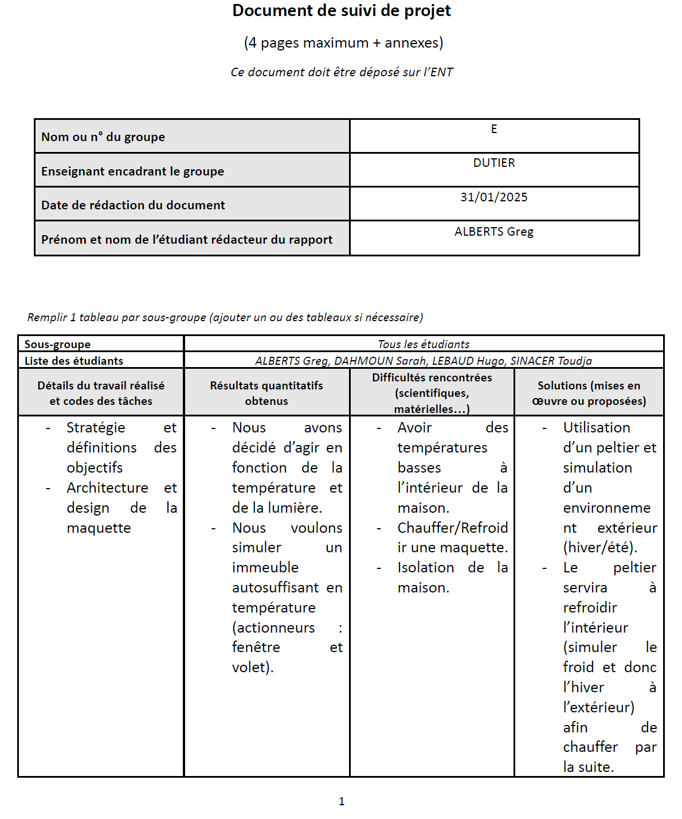
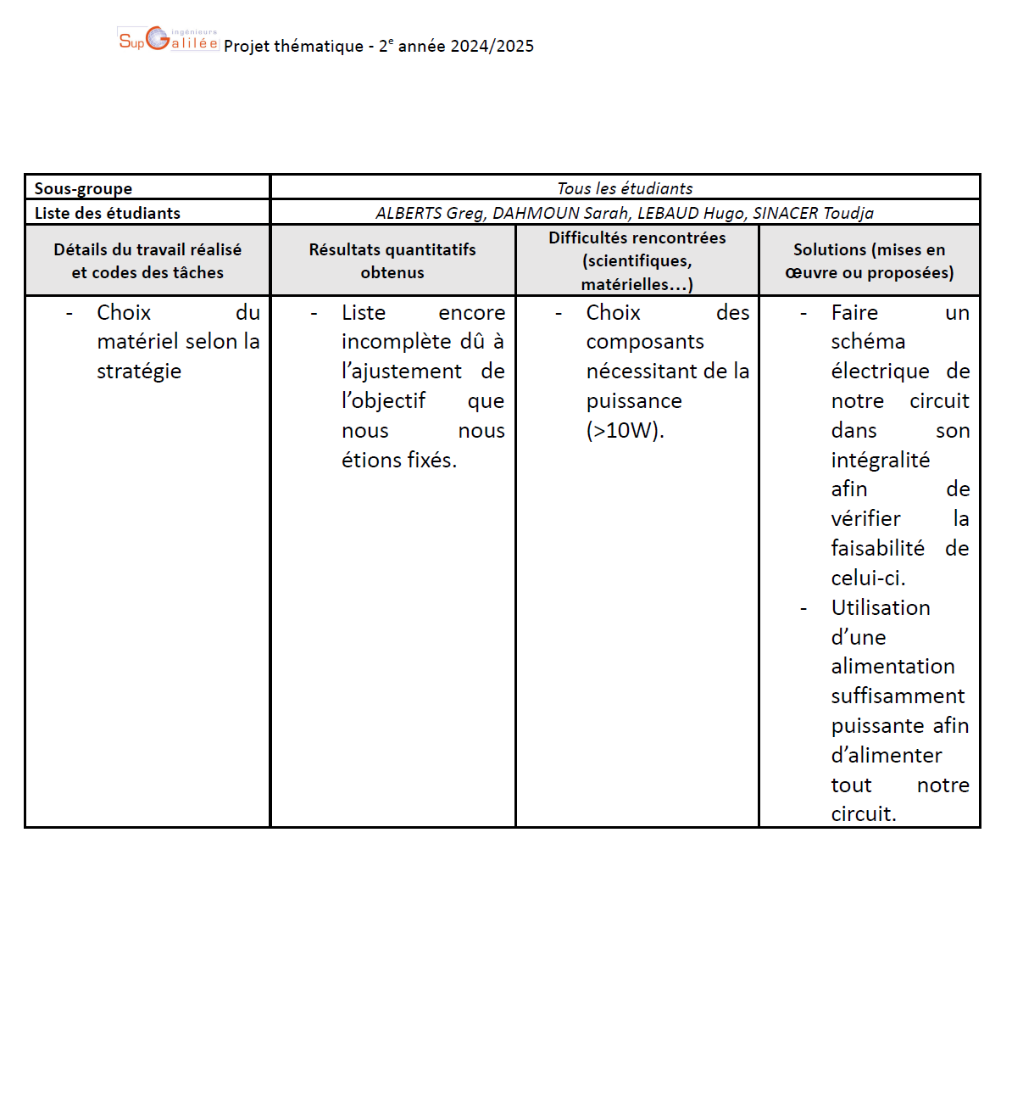
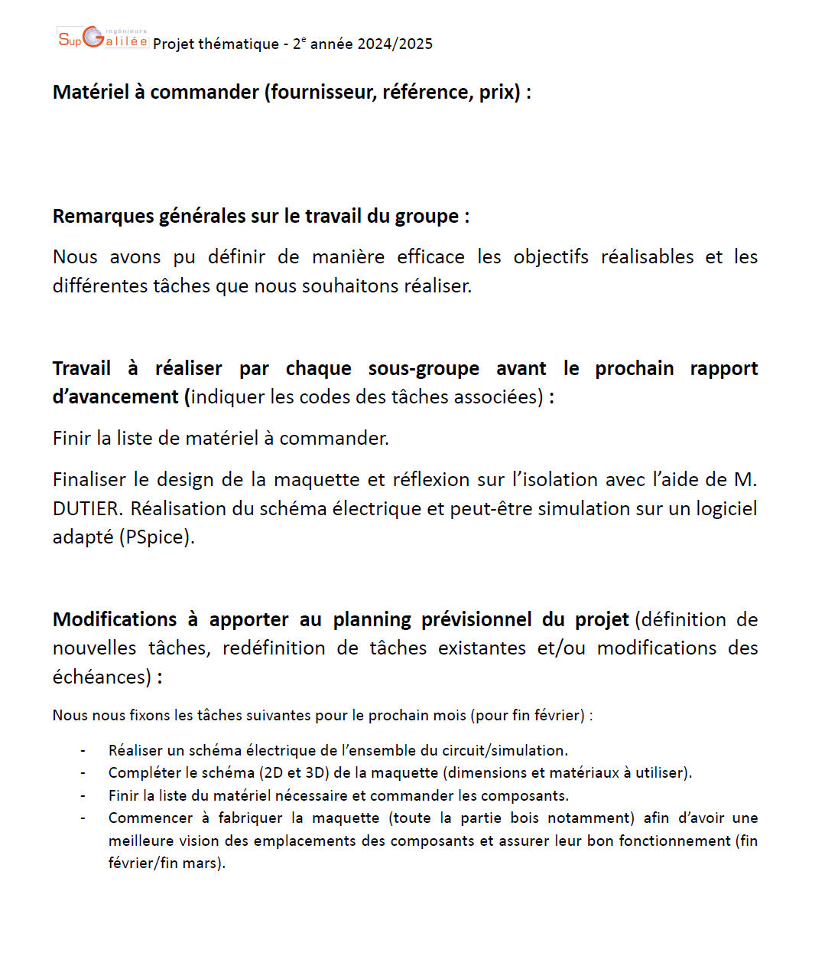

- Document de suivi du mois de février :

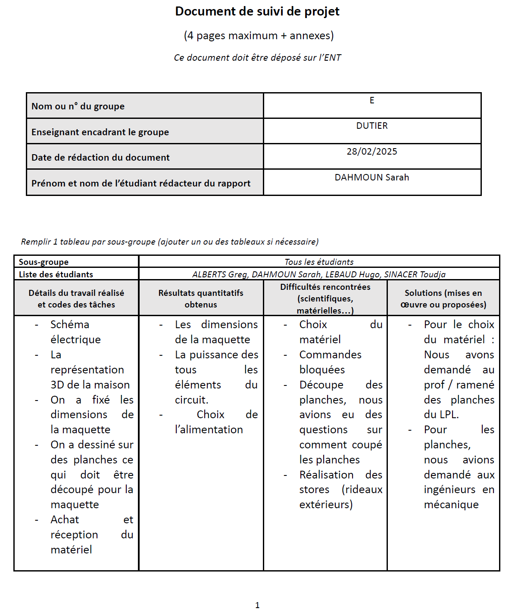
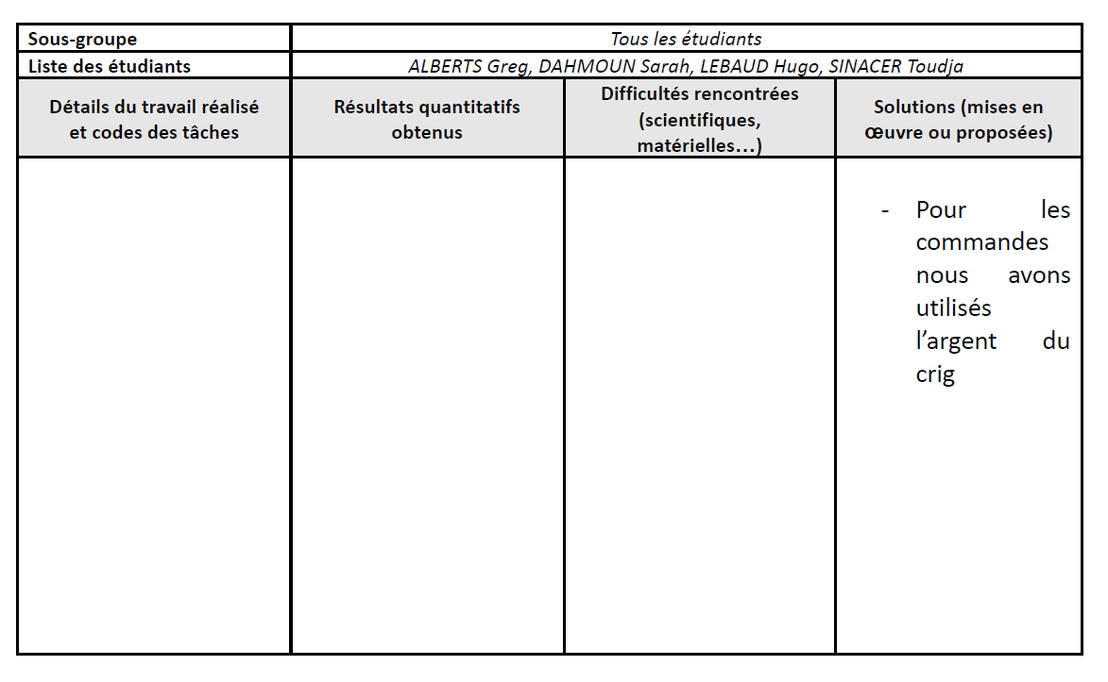
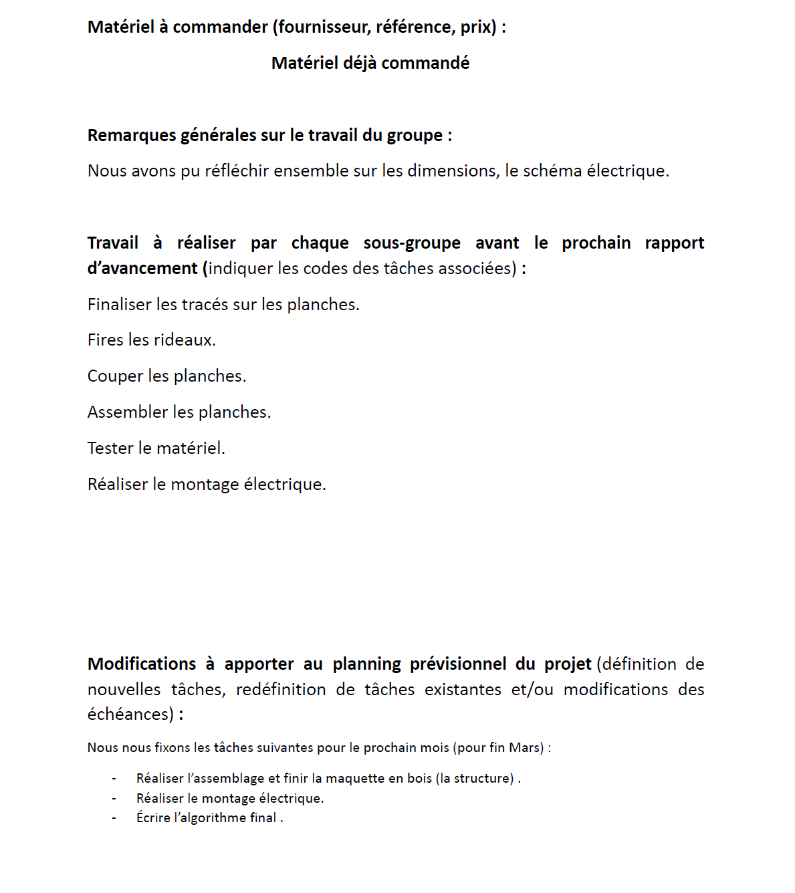

- Document de suivi du mois de mars :

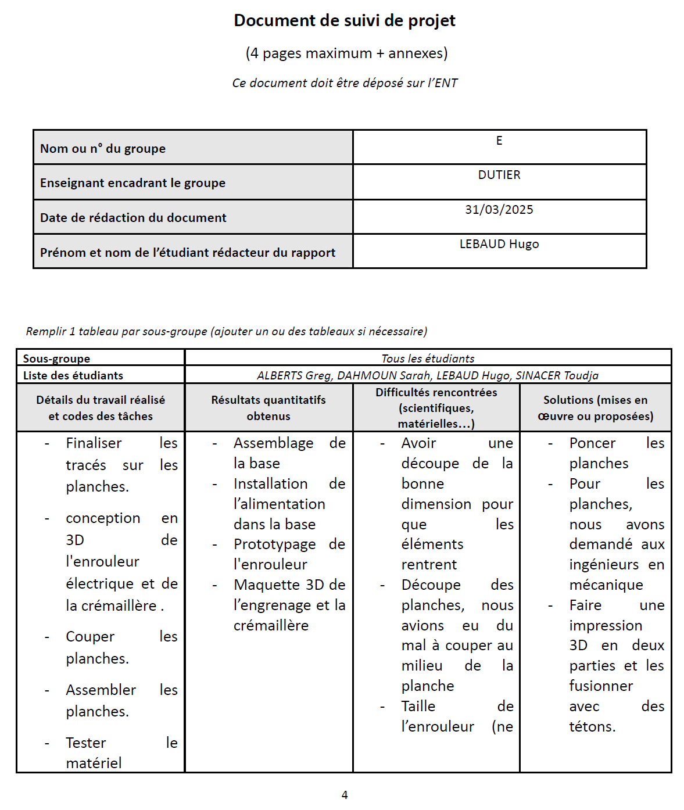
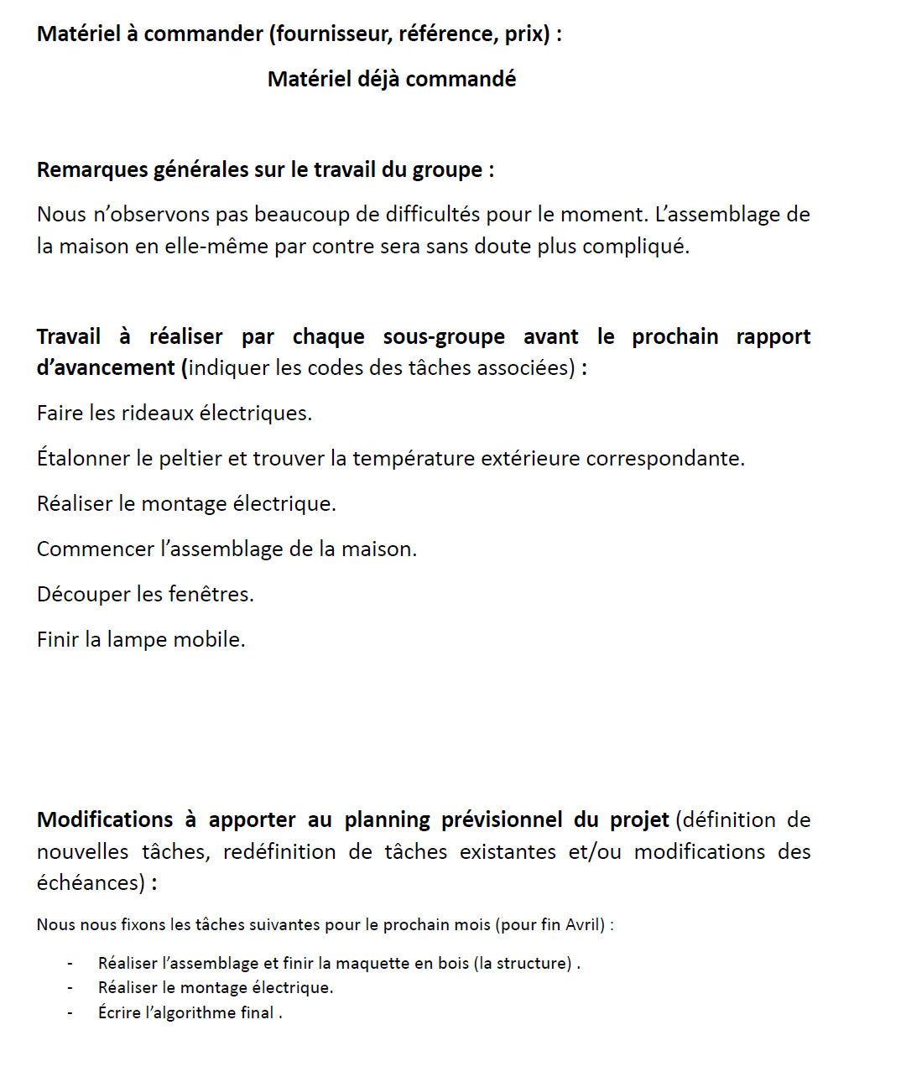

- Document de suivi du mois d’avril :

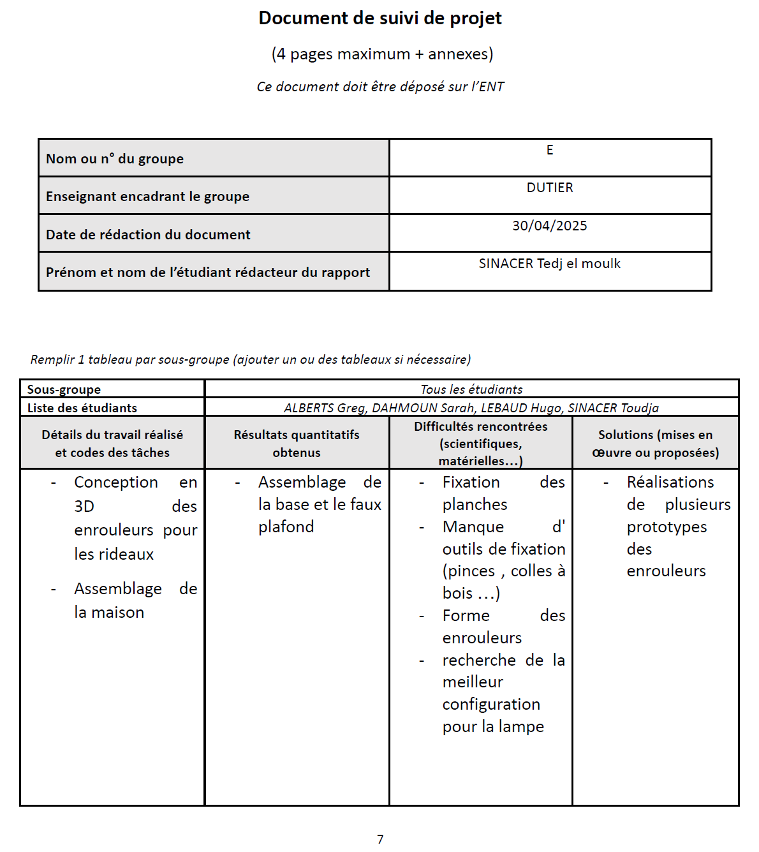
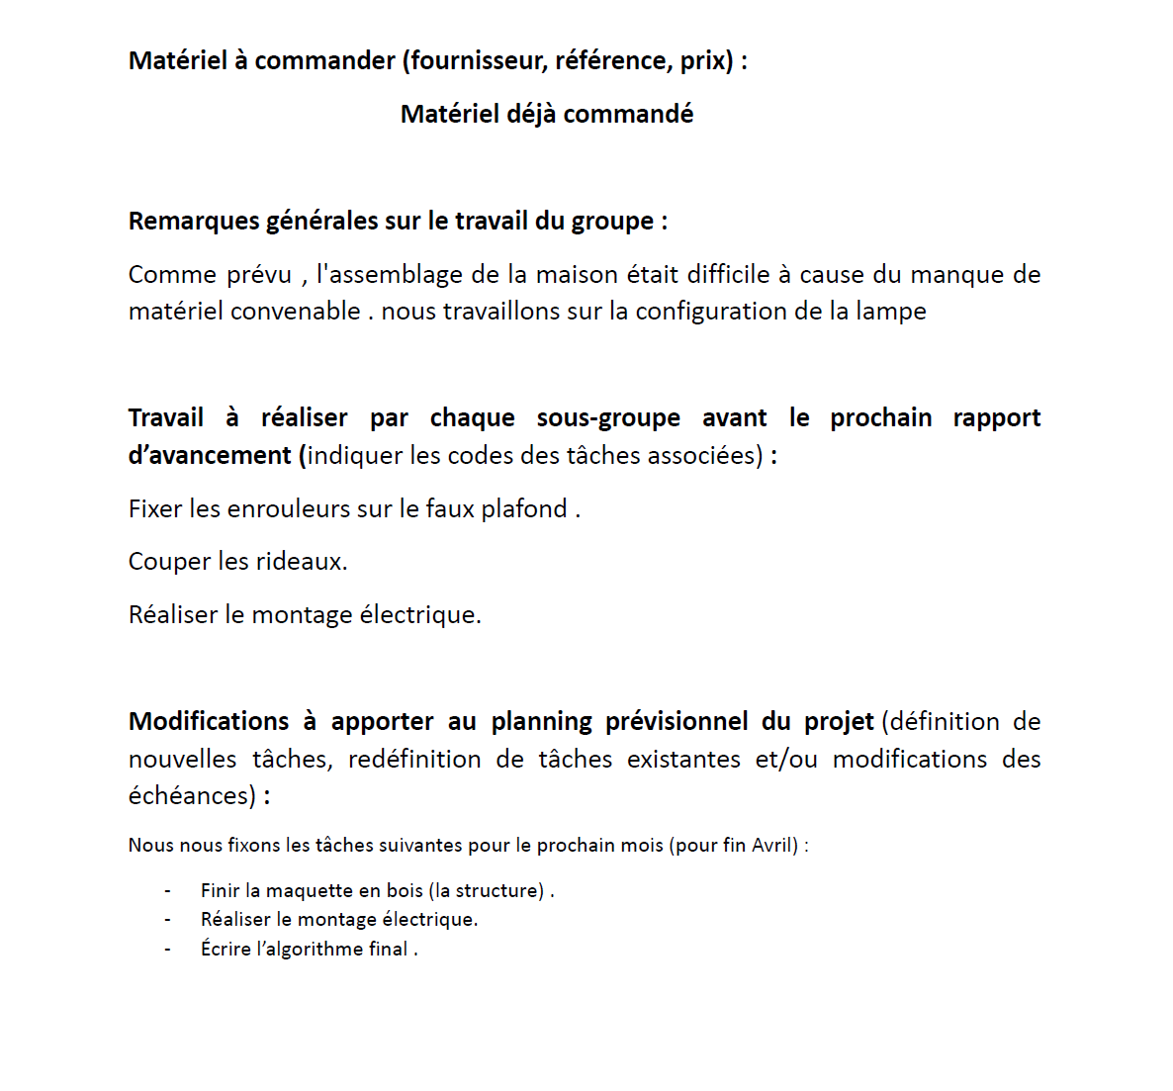

- Planification du projet de janvier à avril :

